常州市新北区新桥街道中心幼儿园
2022.2.25——新龙大二班


•今日出勤：今日应到36人，实到36人
★第一篇章
 晨 间 来 园 篇
1.来园情绪：孩子们拉着小伙伴的手一蹦一跳地来到教室，笑着跟老师打招呼：“老师早上好”。
2.来园签到：孩子们来到教室都能自主时间签到，邵晗宇小朋友今天也学会了时间签到，每天学会一个新技能很不错哦。
3.入园时间管理：大班小朋友入园时间为8:00—8:10，今天我们班大部分小朋友都能在8：20前到达班级，任薇桦、巢茜涵、杨佳悦小朋友今天来晚啦，希望下周可以准时到班。
今日的观察发现：小部分小朋友在签完到以后就不自觉地进区域游戏，量体温、吃早点这些工作都没有完成。自主签到时小朋友没有排好队有秩序地签到习惯，经常一窝蜂地聚集在门口，可以在谈话活动时指出这个问题。
今天是星期五，一个礼拜的最后一天，周宸诺、陶欣妍、王雨桐、高慧妍、任薇桦、王悠悠、周瑾瑜、邵姿淇、杨佳悦、闫熠宸、万青宸、陈彦如、万佳琦、高晨希、黄雅琦、朱郗彬、沈慕晨、胡梓涵、万梓睿、杨果、仇思同、邵晗宇、万米橙、李佳乐、李浩睿、丁语晨、陶松墨、彭洛凡、孙赵熹、高梓潼、陈子舟、巢茜涵、蒋一睿、王芊诺、林语欣、万铭轲这些小朋友依旧能主动完成、正确书写好入园时间，真棒！
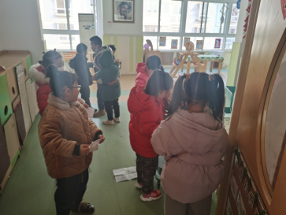 | 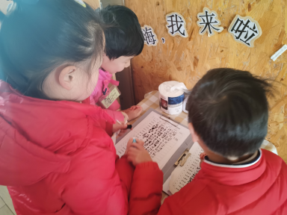 | 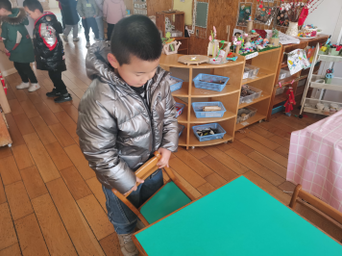
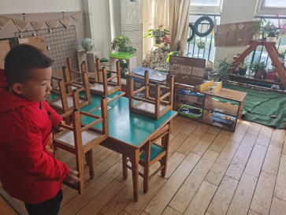 | 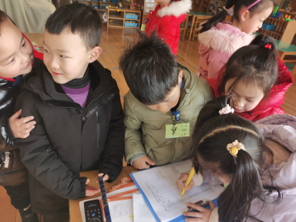 | 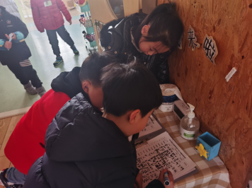

★第二篇章
区 域 活 动 篇
观察时间：2022.2.25
观察成员：美工区幼儿
观察内容：今天在美工区游戏的幼儿有王悠悠、王雨桐、高梓潼、周宸诺、巢茜涵。这四位小朋友统一选择了马克笔在白纸上画画，王雨桐小朋友画了一个雪融融并且涂上了颜色，其他小朋友不禁感叹:她画的雪融融真像呀。高梓潼小朋友画了冬奥会主题的画，不仅有雪融融也有冰墩墩，一张白纸上充满了冬奥会的元素。王悠悠小朋友画画局限于她和妈妈，在我的提醒下她拓展了思维，画了一张春天主题的画。巢茜涵小朋友处于一个旁观者的角色，趴在周宸诺小朋友的旁边看着她画画，当我问她想做什么的时候，她说不出来。分享交流时小朋友们都听的很认真，争抢着说王雨桐小朋友画的是雪融融，高梓潼小朋友画的是冰墩墩，周宸诺说：“我也会画。”
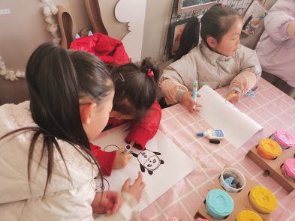 | 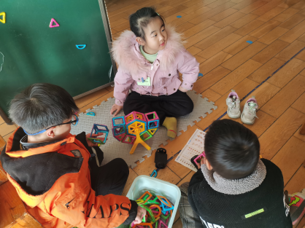 | 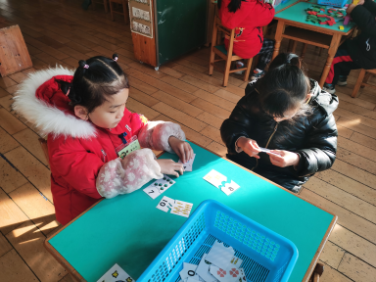
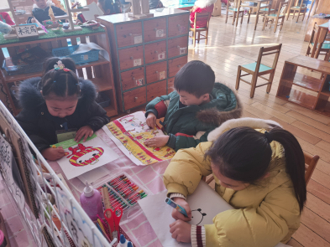 | 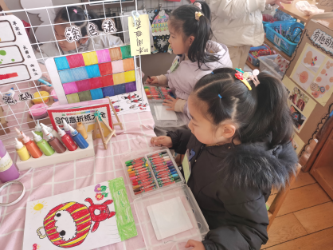 | 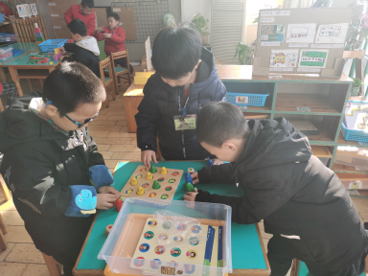

★第三篇章
集 体 活 动 篇
语言：皮皮的梦
这是一节语言活动，围绕一则生动有趣，具有教育意义的故事展开，故事讲述了长大不想工作的皮皮做了一个奇怪的梦，在梦中：路上没有交通警察，医院里没有医生……故事内容既贴近幼儿生活，又易于幼儿理解，而且贯穿了为大家做工作，为社会做贡献这一教育意义，能使幼儿从中受到启发，并展开想象，便于幼儿在理解故事内容的基础上续编故事。大班的孩子对图片的理解能力有了很大的提高，他们接触过续编故事，大部分孩子能根据故事情节的发展以及故事里的一些线索、进行一定的推理和表述，但是有的孩子续编故事时往往语句简单，缺乏想象，词汇量不丰富，有的孩子羞于表达，或者表达不够完整，个别孩子会脱离故事情境续编故事，需要引导和鼓励。通过谈话的方式引出主题，激发幼儿兴趣。幼儿一边欣赏课件，一边听故事，借助图片帮助幼儿理解故事内容。幼儿创编并讲述故事，既提高了幼儿语言表达与运用的能力，同时也初步培养幼儿创编的兴趣及良好的倾听习惯。
活动中周宸诺、陶欣妍、王雨桐、高慧妍、王悠悠、邵姿淇、闫熠宸、万青宸、陈彦如、万佳琦、高晨希、朱郗彬、胡梓涵、万梓睿、杨果、仇思同、万米橙、李佳乐、李浩睿、陶松墨、彭洛凡、孙赵熹、高梓潼、巢茜涵、王芊诺、万铭轲可以认真倾听老师讲故事。
周宸诺、陶欣妍、王雨桐、高慧妍、任薇桦、王悠悠、周瑾瑜、杨佳悦、闫熠宸、万青宸、陈彦如、万佳琦、黄雅琦、朱郗彬、沈慕晨、胡梓涵、万梓睿、杨果、仇思同、李佳乐、李浩睿、丁语晨、陶松墨、彭洛凡、孙赵熹、高梓潼、陈子舟、巢茜涵、蒋一睿、王芊诺、万铭轲能积极动脑思考，回答问题。
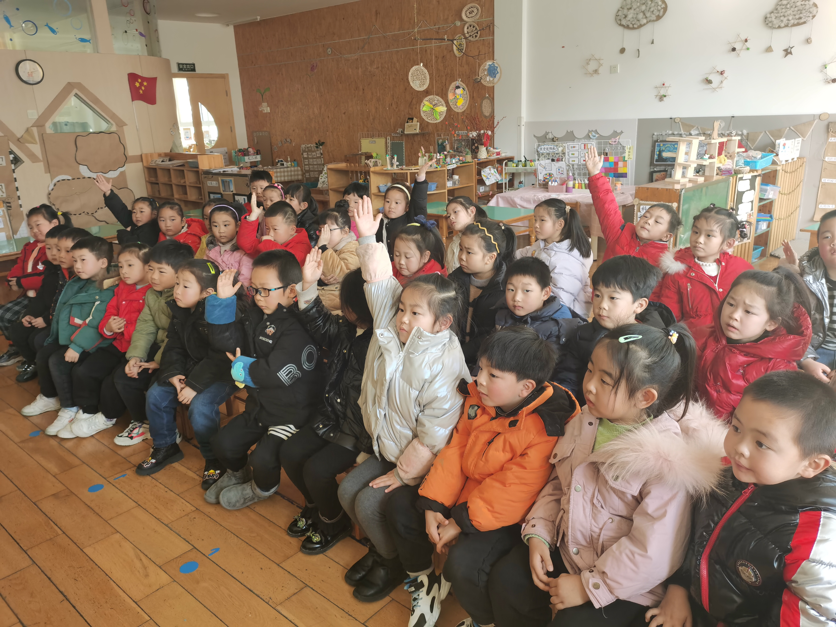 | 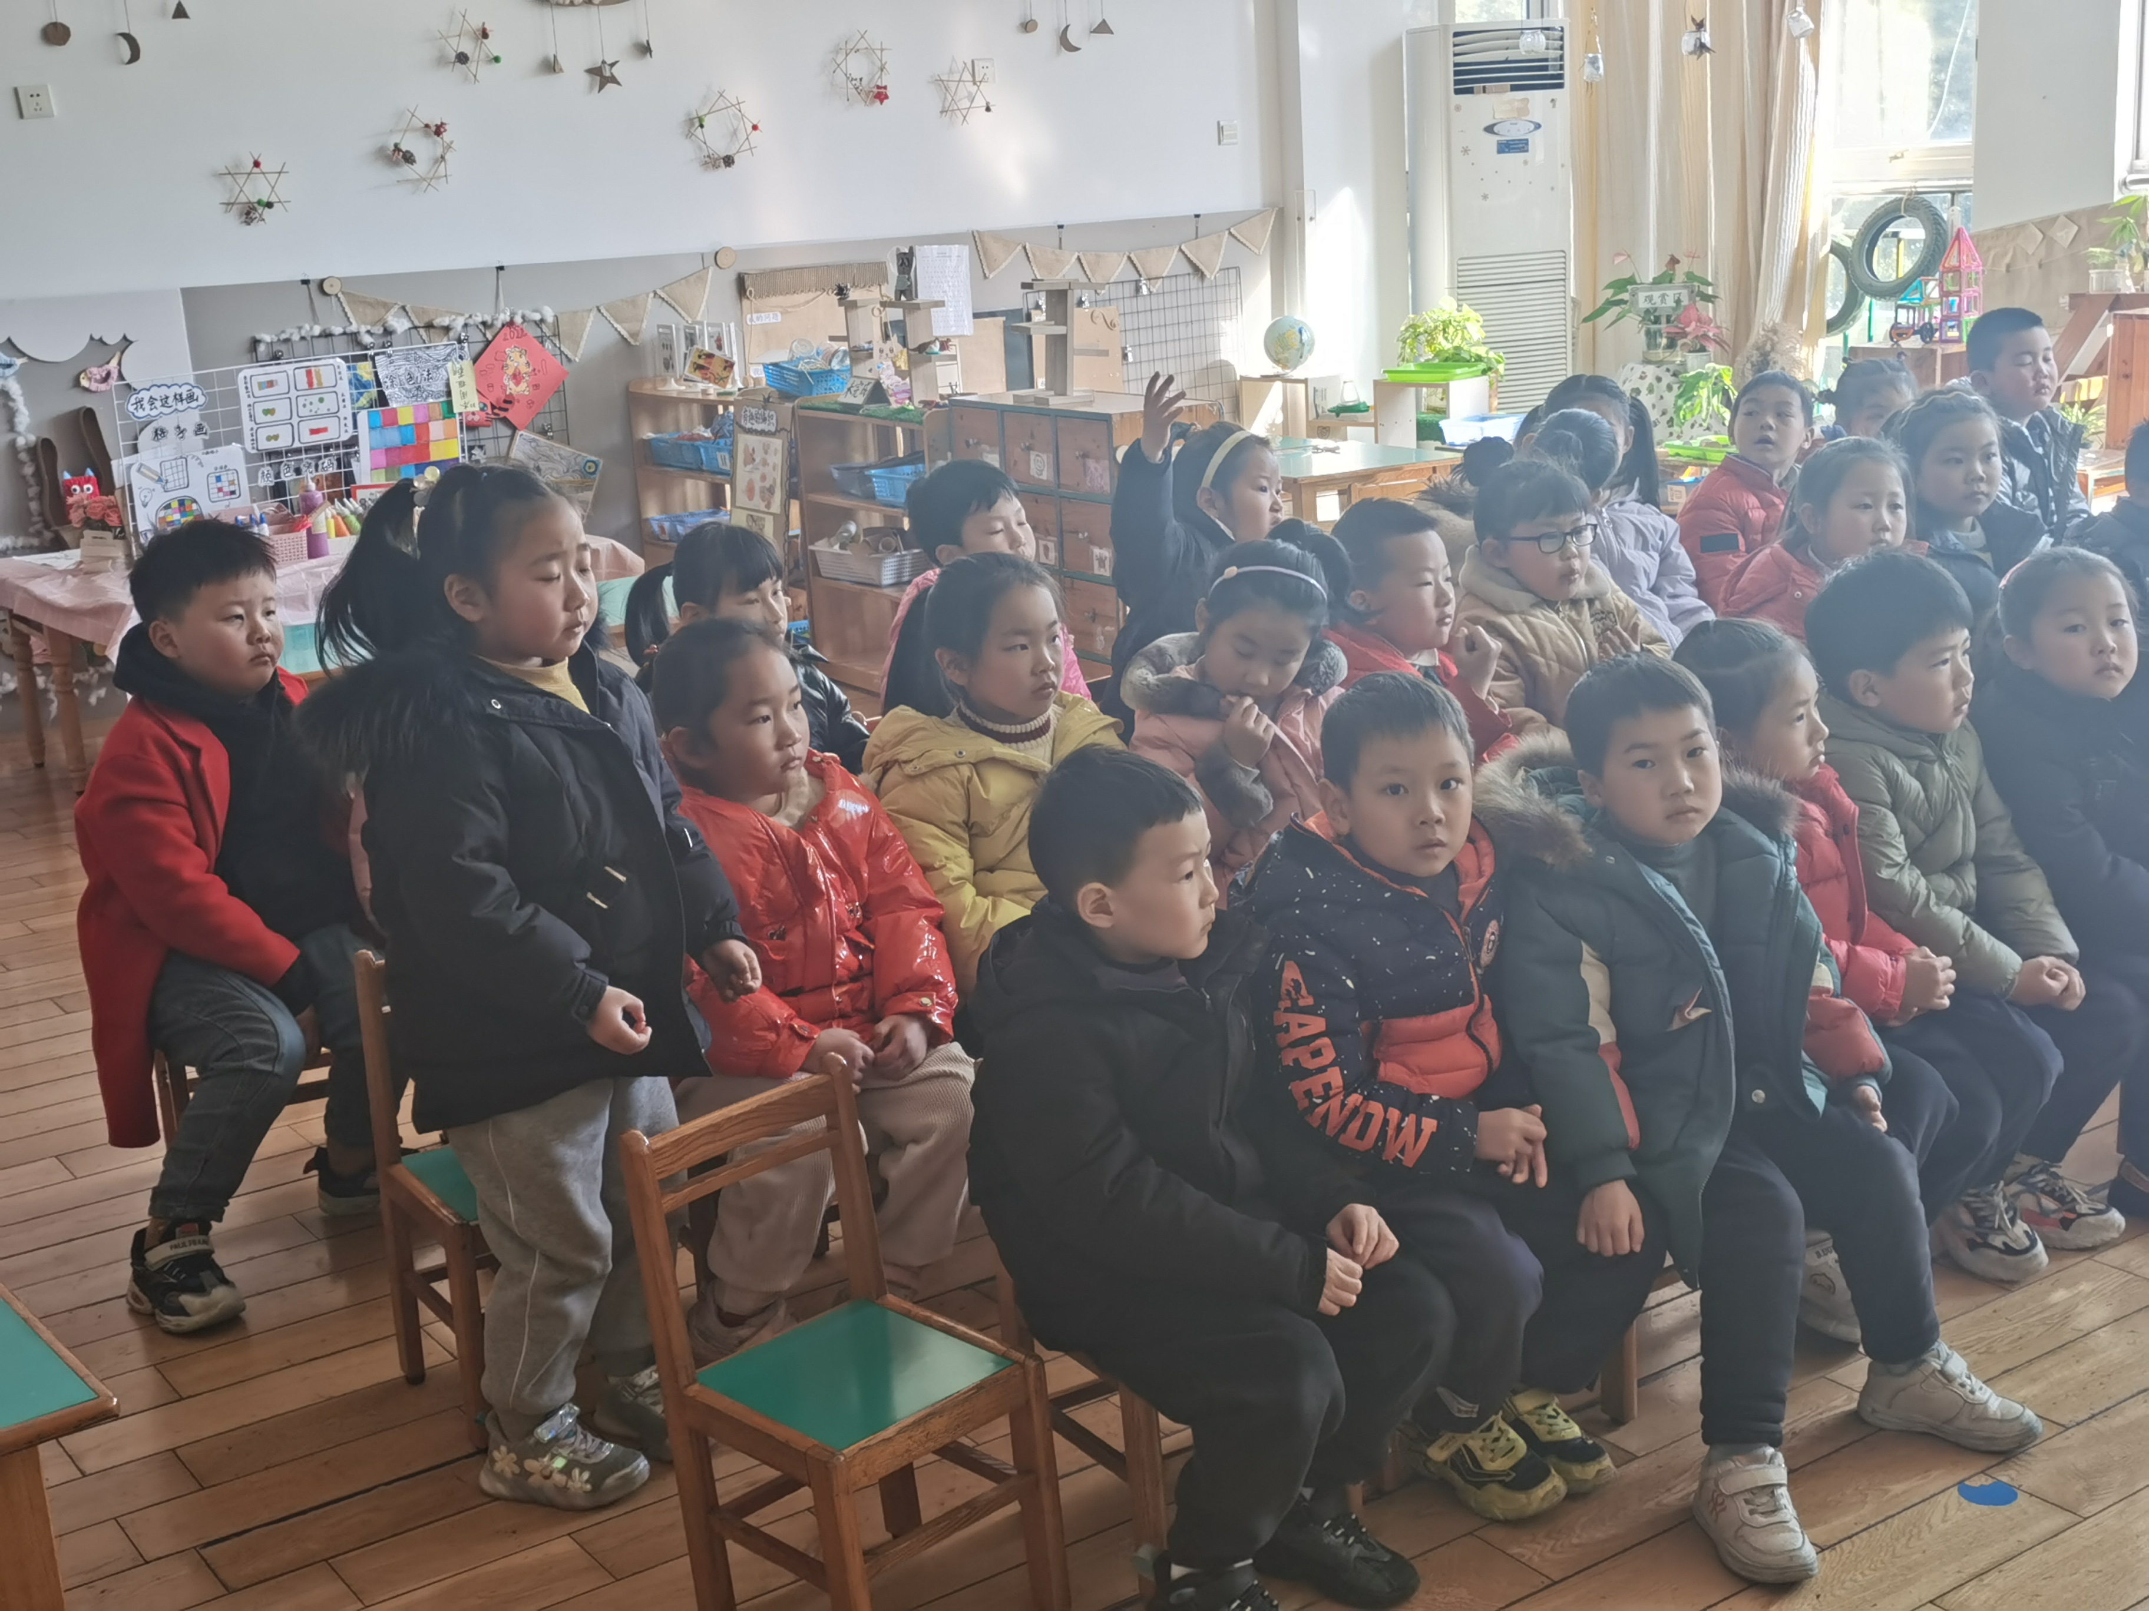 | 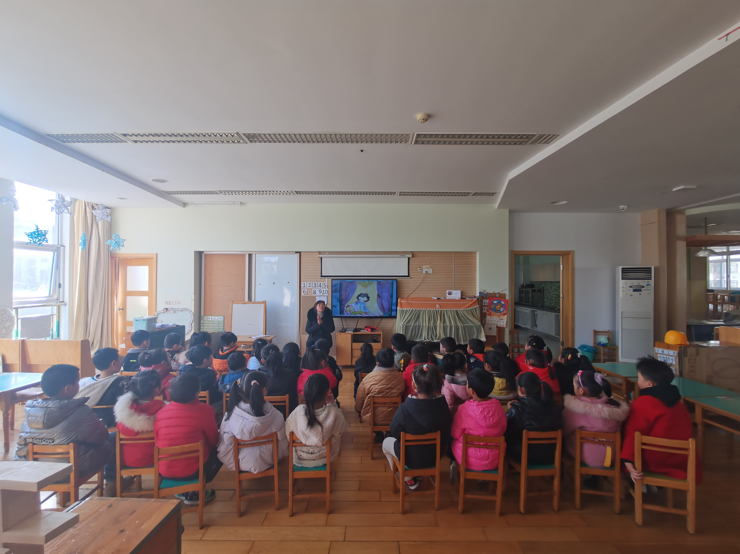
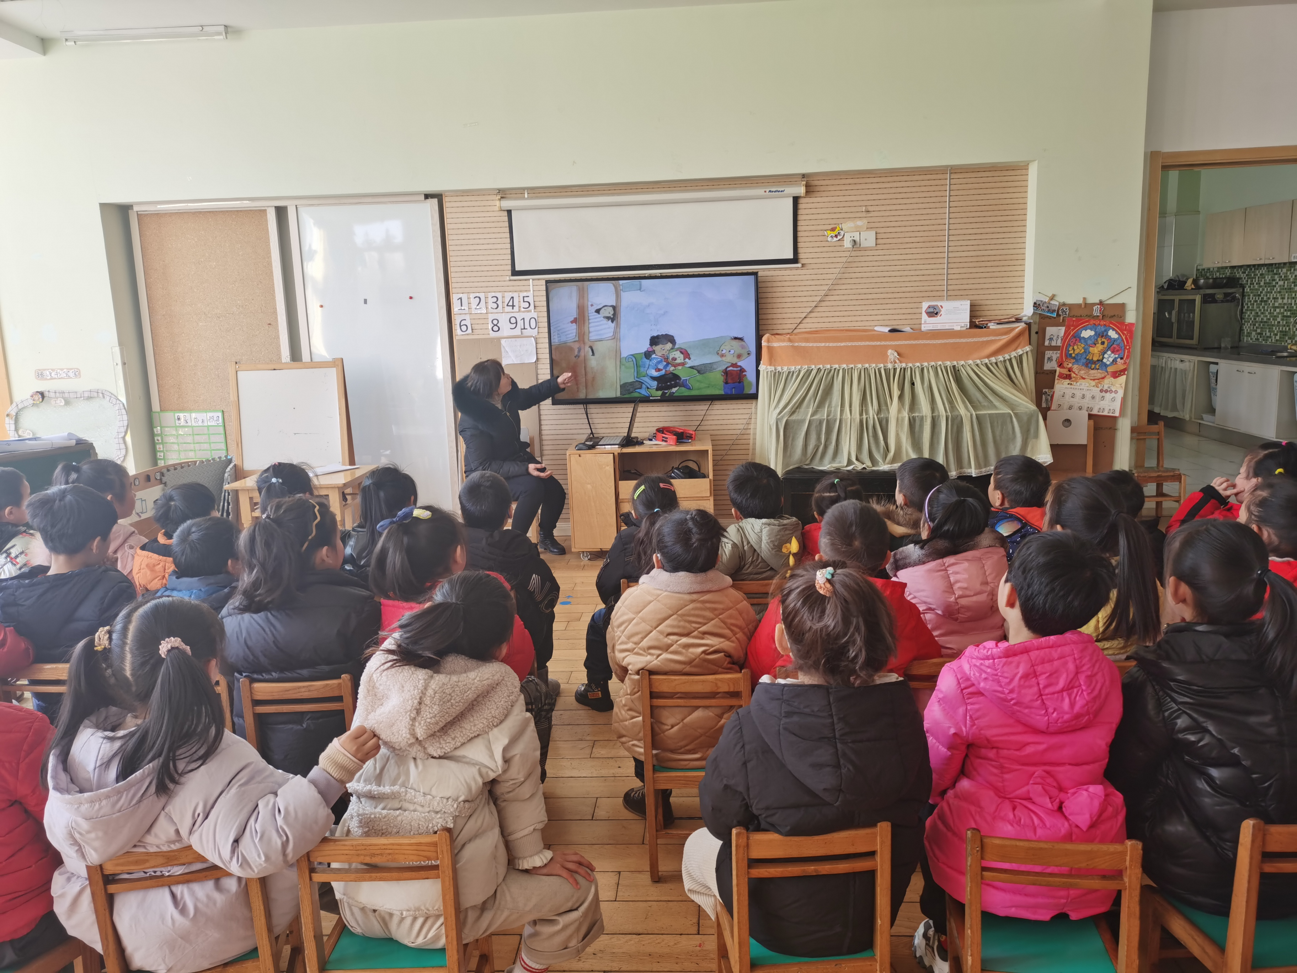 | 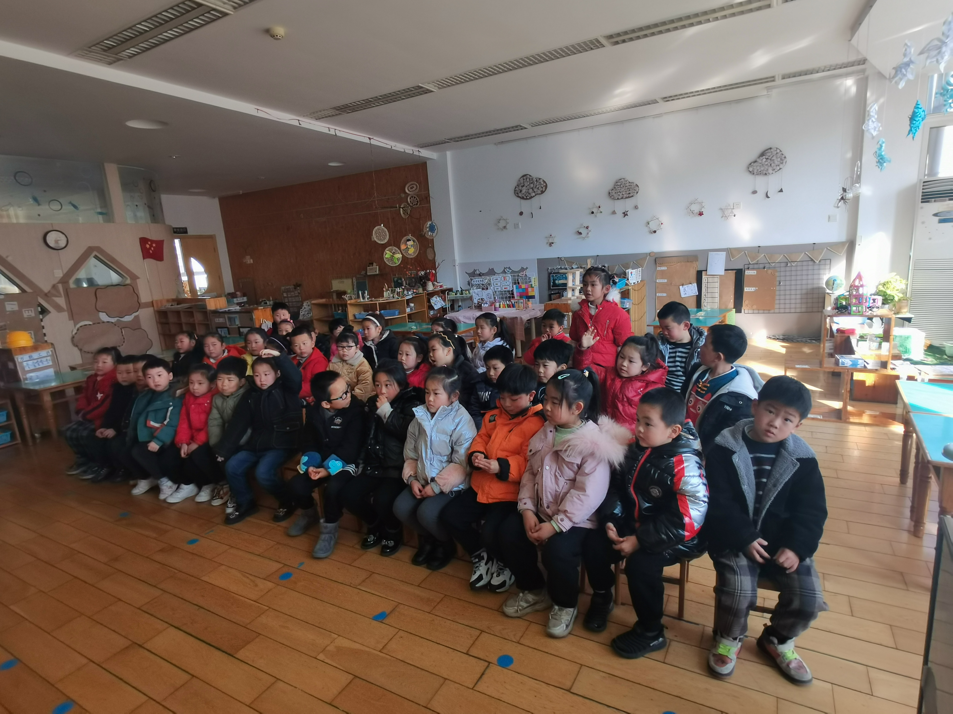 | 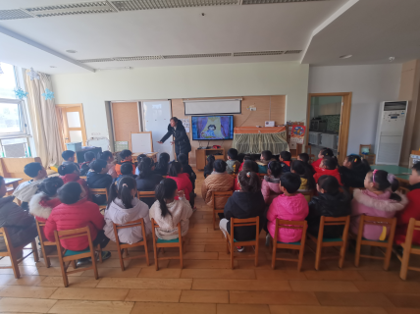

★第四篇章
户 外 活 动 篇
观察时间：2022.2.25
观察成员：全班幼儿
观察内容：今天的户外活动是拍皮球，小小的皮球吸引力很大，小朋友们冲到球筐里找到一个小皮球，沈慕晨、彭洛凡等小朋友抱着皮球冲向球门，一个接一个的往里面踢球，陶松墨小朋友做出了危险行为——抱着球往头顶前上方扔，从高处落下来很容易砸到别的小朋友，其他小朋友看到了也跟着学。彭洛凡和高慧妍小朋友比赛拍皮球，这两个小朋友不相上下，拍低了的球也能救回来。邵晗宇小朋友一开始的拍球技术还不是很稳定，拍不到10个，经过几次练习以后，已经能拍12个啦，老师给你点赞。闫熠宸小朋友不仅会拍球，还会一边走一边拍。周宸诺、陶欣妍、王雨桐、高慧妍、任薇桦、王悠悠、周瑾瑜、邵姿淇、闫熠宸、万青宸、陈彦如、万佳琦、黄雅琦、朱郗彬、沈慕晨、杨果、仇思同、邵晗宇、李佳乐、李浩睿、丁语晨、陶松墨、彭洛凡、孙赵熹、高梓潼、巢茜涵、蒋一睿、王芊诺、万铭轲都已经学会了拍球，棒棒哒。
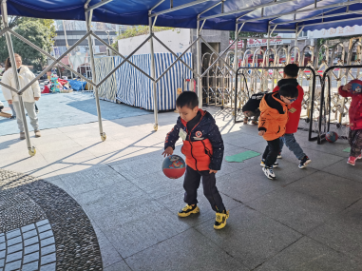 | 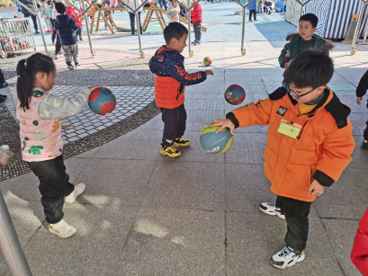 | 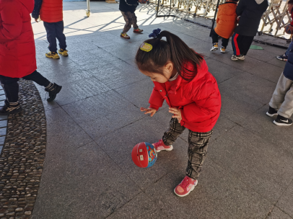
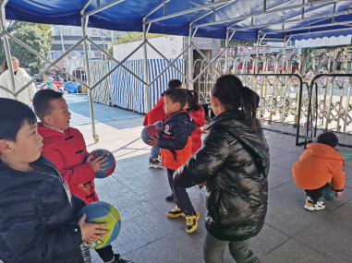 | 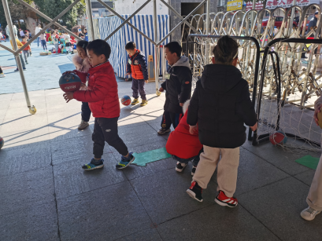 | 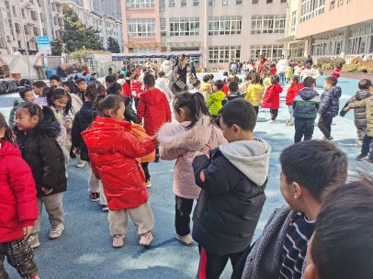

★第五篇章

温 馨 提 示 篇
★.各位家长周末带孩子外出游玩时注意安全。
★.鉴于当前国内尤其周边城市的疫情形势，加上学校人员众多、高度聚集、家长行程不可控等特性，现阶段请家长接送幼儿时一律戴好口罩。
★.

－end－
在一起的点滴都值得记录
我们 | 大二班 | 精彩在继续。。。
统稿人：徐盼

